Sorge für eine Ausstrahlung in Showroom-Qualität!
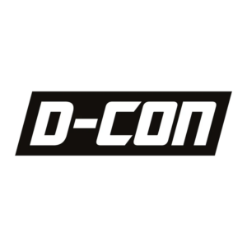Lass Dein Fahrzeug mit dieser Politur in einem Spiegelglanz erstrahlen.
Diese hochwirksame Formel ist speziell entwickelt, um alle Chrom-, Edelstahl- und Metalloberflächen zu reinigen und zu erneuern.
Egal, ob es sich um Anlauf, Oxidation, oder hartnäckige Flecken handelt, D-Con Chrome & Metal Polish entfernt sie mühelos und hinterlässt Deine
Metallakzente wie z. Bsp. Stoßstangen, Auspuffblenden aus Edelstahl, Alutanks und Alufelgen in einem makellosen Zustand.
Kann von Hand oder maschinell aufgetragen werden.
Inhalt: 500 ml

Vorteile & Eigenschaften:
Entfernt leichte Oxidation, Kontamination und blau / braune Wärme - Oxidation
Kann von Hand oder mit der Poliermaschine angewendet werden
Reinigt und restauriert alle Chrom-, Edelstahl- und Metalloberflächen

Anwendung:
Auf die gereinigte/polierte Metalloberfläche: eine kleine Menge Politur auf ein Mikrofasertuch/ Applikator auftragen. Mit kreisenden Bewegungen gleichmäßig auf die Metalloberfläche reiben und kurz einwirken lassen. Bei Bedarf wiederholen, bei hartnäckigeren Flecken ggf. mit maschineller Politur. Die überschüssige Politur mit einem sauberen Tuch abwischen und dann die Oberfläche polieren.
⇒ Hier siehst du wie wir dieses Produkt an einer Alufelge verwenden ⇐
⇒ Hier siehst dieses Produkt an einem Tank verwendet ⇐

HINWEIS: vor der ersten Anwendung immer an einer kleinen, unauffälligen Stelle testen, um die Verträglichkeit sicherzustellen

ACHTUNG GEFAHR! (Hinweise zu Warnung, Sicherheit, Gefahr und Anwendung findest du unter "zusätzliche Informationen")

